Лабораторная работа №1
Тема: тестирование генератора псевдослучайных чисел
Задание
Создать генератор последовательности равномерно распределенных случайных чисел на основе смешанного алгоритма Лемера. Подобрать параметры генератора, который дает максимальный период.
Для сгенерированной выборки построить гистограмму (20+ интервалов).
Используя критерии хи-квадрат и КС, подтвердить гипотезу о равномерности последовательности. Отобразить результаты графически.
Алгоритм Лемера
Исходные данные:
– x₀ – начальное значение (x₀ ≥ 0);
– a – множитель (a > 0);
– c – приращение (c≥0);
– m – модуль (m>a, m>c, m>x₀).
Тогда искомая последовательность псевдослучайных чисел получается из соотношения:
x_{n+1} = (a * x_{n} + c) % m, n≥0. (1)
Она называется линейной конгруэнтной последовательностью.
Для обозначения линейных конгруэнтных датчиков с c=0 и c≠0 применяются соответственно термины мультипликативный и смешанный метод.
Равномерно распределенная на [0; 1) последовательность псевдослучайных чисел (u₀, u₁,..., u_{n},...) получается из соотношения u_{n}=x_{n}/m (или u_{n}=x_{n}m⁻¹, что более быстро выполняется компьютером).
Достаточное условие периода максимальной длины
Чтобы получить период максимальной длины m, множитель a и приращение c в линейном конгруэнтном датчике должны удовлетворять следующим условиям:
– c и m - взаимно простые числа;
– b=a–1 кратно p для любого простого p, являющегося делителем m;
– b кратно 4, если m кратно 4.
Универсальные тесты для анализа случайных последовательностей
Критерий χ2. Предположим, что все возможные результаты испытаний разделены на k категорий. Проводится n независимых испытаний (исход каждого испытания не влияет на исход остальных). Пусть p_{s} - вероятность того, что результат испытания попадет в категорию s, и пусть Y_{s} – число испытаний, которые действительно попали в категорию s. Сформируем статистику:
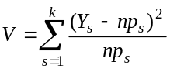 (2)
Формулу (3) можно преобразовать к виду, более удобному для вычислений:
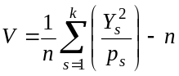 (3)
Затем V сравнивается с числом из таблицы для распределения χ² при количестве степеней свободы ν=k–1. Если V меньше значения, соответствующего p=0.99, или больше значения, соответствующего p=0.01, то результаты бракуются как недостаточно случайные. Если p лежит между 0.99 и 0.95 или между 0.05 и 0.01, то результаты считаются "подозрительными". При значениях p, заключенных между 0.95 и 0.90 или 0.10 и 0.05, результаты "слегка подозрительны". Часто с помощью критерия χ² проверяют по крайней мере три разные части исследуемого ряда чисел. Если не менее двух раз из трех результаты оказываются подозрительными, числа отбрасываются как недостаточно случайные.
Возникает вопрос о длине n последовательности случайных чисел, которую необходимо выбрать для данного теста. Теоретические расчеты показывают, что достоверные оценки получаются в том случае, когда в каждую из категорий попали не менее 5 испытаний, т.е. выполняется условие Y_{s} > 4, s=1..k.
Критерий Колмогорова–Смирнова (КС–критерий). Критерий χ² применяется в тех случаях, когда результаты испытаний разделяются на конечное число k категорий. Однако часто случайные величины могут принимать бесконечно много значений. В теории вероятностей и математической статистике непрерывные случайные величины описываются с помощью функции распределения:
F(x)=p{X≤x} (4)
Используя значения x₁, x₂, ..., x_{n} случайной величины X, можно построить эмпирическую функцию распределения
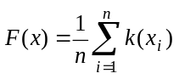, (5)
где 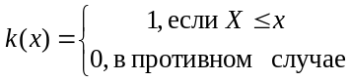.
При увеличении n функции F_{n}(x) должны все более точно аппроксимировать F(x). КС-критерий можно использовать в тех случаях, когда F(x) не имеет скачков, и он должен указать, насколько маловероятны большие расхождения между F_{n}(x) и F(x). Для этого используются следующие статистики:
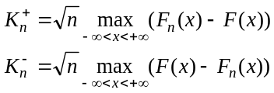 (6)
K_{n}⁺ показывает, каково максимальное отклонение для случая F_{n}>F, а K_{n}⁻ для F_{n}<F. Множитель 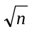 нормирует статистики (7) таким образом, чтобы стандартное отклонение не зависело от n. Далее, как и в случае критерия χ², сравнивают значения (7) с табличными и определяют, имеют ли они высокую или низкую значимость.
Формулы (7) не годятся для машинных расчетов, так как требуется отыскать максимальное среди бесконечного множества чисел. Однако, учитывая, что F(x) неубывающая функция, а F_{n}(x) имеет конечное число скачков, можно определить статистики (7) с помощью следующего алгоритма.
- Определяются выборочные значения x₁, x₂, ... , x_{n}.
- Значения x_{i} располагаются в порядке возрастания так, чтобы x₁≤x₂≤...≤x_{n}.
- Статистики (7) вычисляются по следующим формулам:
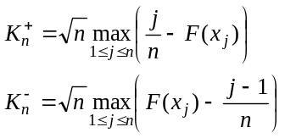 (7)
Критические значения КС-критерия определяются формулой a – b / sqrt(n).

p | 0.99 | 0.95 | 0.75 | 0.5 | 0.25 | 0.05 | 0.01
a | 0.0709 | 0.1601 | 0.3793 | 0.5887 | 0.8326 | 1.2239 | 1.5174
b | 0.15 | 0.14 | 0.15 | 0.15 | 0.16 | 0.17 | 0.2

Отображение результатов
Опция 1. Инструменты табличного процессора.
Опция 2. Библиотека matplotlib из Python.
Пример скрипта приведен ниже.

import matplotlib.pyplot as plt
if __name__ == '__main__':
random_numbers = [
0.7619, 0.0612, 0.2, 0.7483, 0.0612, 0.7143, 0.415, 0.9,
0.7143, 0.0544, 0.0816, 0.1633, 0.619, 0.619, 0.1973, 0.51
]
plt.hist(random_numbers)
plt.show()

